**ĐỀ KIỂM TRA 15 PHÚT – MÔN TIN 8**

Câu 1: Viết 1 ví dụ địa chỉ tương đối

Câu 2: Viết 1 ví dụ về địa chỉ tuyệt đối

Câu 3: Có bảng dữ liệu sau:

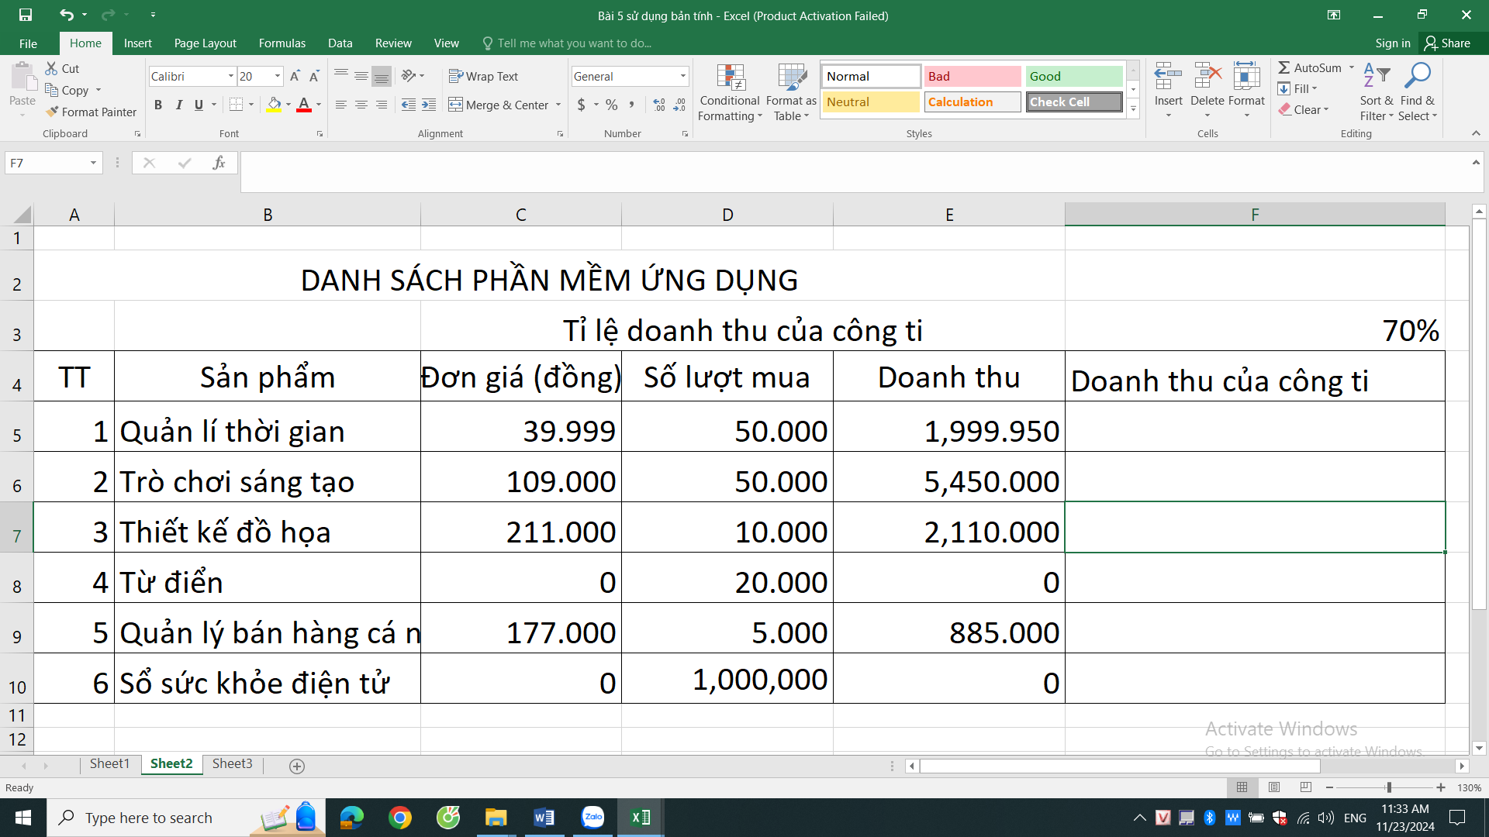

- Viết công thức tính doanh thu của công ty vào ô F5 (Biết rằng Doanh thu công ty = Doanh thu * tỉ lệ).

- Sao chép công thức trong ô F5 xuống ô F6 thì công thức nhứ thế nào